**Un photographe surréaliste :**

Man Ray :

* « Le violon d’Ingres » (1924)
* « Noire et Blanche » (1926)
* « Portrait de la marquise de Casati » (1935)

**Présentation de l’artiste :**

**Naissance :** 27 août 1890

**Lieu :** Philadelphie (États-Unis)

**Mort :** 18 novembre 1976

**Lieu :** Paris (France)

Man Ray, né Emmanuel Rudzitsky, est un peintre, photographe et réalisateur de films. Il sera acteur du dadaïsme à New York, puis du surréalisme à Paris.

Sa carrière commence à New York. Avec son ami proche Marcel Duchamp, ils forment la branche américaine du mouvement Dada[1], mais ce sera un échec.

Le 14 juillet 1921 Man Ray débarque au Havre (Seine-Maritime), puis arrive à Paris, à la gare Saint-Lazare, où Marcel Duchamp l'accueille. Le soir même, il est présenté aux surréalistes Louis Aragon, André Breton, ... Il s'installe dans le quartier du Montparnasse, rencontre et tombe amoureux de la chanteuse française et modèle Kiki de Montparnasse, réalise de nombreuses photos de mode qui seront publiées dans les magazines et contribueront à le faire connaître. À son grand regret, il n'aura jamais l'occasion de faire le portrait du couturier.

Il présente ses œuvres à la première exposition surréaliste de la galerie Pierre à Paris en 1925.

Salvador Dalí et Man Ray à Paris en 1934

À Montparnasse, durant trente ans, Man Ray révolutionne l'art photographique.

En 1940, après la défaite de la France, Man Ray parvient à rejoindre Lisbonne et s'embarque pour les États-Unis en compagnie de Salvador et Gala Dalí et du cinéaste René Clair.

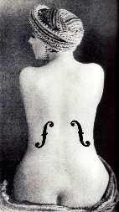[2]Après quelques jours passés à New York, il gagne la côte ouest avec le projet de quitter le pays pour Tahiti où il resterait quelques années. Arrivé à Hollywood, il reçoit des propositions d'exposition, rencontre une femme, Juliet, et décide de se remettre à peindre.

Il devient Satrape du Collège de Pataphysique en 1963.

**« Le violon d’Ingres » (1924) :**

1. Description et analyse des œuvres

Au centre de la photographie se trouve une femme qui nous tourne le dos qui porte

un turban sur la tête. Elle regarde à gauche vers l’extérieur du tableau. Sur son dos, au-dessus des fesses, si l’on prend sa moelle épinière pour axe de symétrie verticale, se trouve une ouïe[3] miroitée de parte et d’autre de son dos. Elle est assise sur un tissus contenant moultes motifs au formes diverses.

La position de cette femme rappelle la forme d’un violon, le plissement de ses hanche les courbes externes de la caisse de raisonnante du violon et l’ouïe le soupirail qui laisse sortir le son que produit le ventre de l’instrument. La tête majestueusement tourné légèrement sur le coté rappelle la tête et la volute[4] qui parfois représente la tête d’une déesse.

1. Dans quelle mesure la photographie surréaliste révèle-t-elle le caractère fascinant du monde qui nous entoure ?

Cette photographie surréaliste révèle une partie fascinante du monde qui nous entoure en nous montrant qu’à partir d’objets et/ou de personnes il est possible de représenter d’autres éléments du vivant tel qu’une femme prenant la forme d’une poire pour un produit de beauté composé de ce fruit ou encore un arbre ans feuille planté dans le sol avec des lames de haches au bout des branche pour représenter une main[5] griffue sortant du sol.

1. Quels liens avec les poèmes étudiés en classe ?

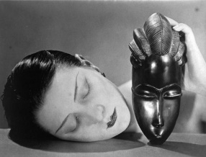cela me fait pensé à les cloches d’Apollinaire car par la musique, le bruit,

la fille est chassée et ne sais plus ou se réfugier, comme ici, à cause des

ouïe de la femme, elle n’ose plus les cachée et va donc se résoudre à

les montrer **« Noire et Blanche » (1926) :**

1. Description et analyse des œuvres

Au premier plan de l’image se trouve un masque d’un noir brillant issus de cultures africaine. Ce masque est tenu par la main d’une femme dont on voit la tête sur le plan central. Elle a des cheveux d’un noir brillant assorti à ses fin sourcils. La forme de son visage semble épouser celle du masque.

Cette femme a les yeux fermé donnant l’impression qu’elle dort ou sinon qu’elle a été envoutée par le masque. Ayant une crête en pointe de cheveux en forme de courbes bombées.

1. Dans quelle mesure la photographie surréaliste révèle-t-elle le caractère fascinant du monde qui nous entoure ?

La photographie surréaliste révèle le caractère fascinant du monde qui nous entoure en essayant de représenter l’imaginaire mais en utilisant des objets commun de la réalité telle que le loup-table[6], elle représente un loup car elle contient des élément tels qu’une tête de loup une queue de loup mais reste une table car le buste et les pieds du loup sont une table de forme rectangulaire. De même pour Noire et Blanche, à première vue, on repère une femme tenant un masque, mais si l’p regarde de plus près et y melon un peu notre imagination, on a l’impression que le masque aurait pris possession de la femme au point qu’elle se mette au niveau de masque, en étant allongée, pour mieux l’admirer.

1. Quels liens avec les poèmes étudiés en classe ?

La Loreley, de Guillaume Apollinaire car tout le monde est envouté par cette femme, comme cette femme est contrôlée par le masque africain, mais aussi spleen IV de Baudelaire, avec le fait que la femme soit par terre, comme si une pression l’y collais et la forçais à y rester.

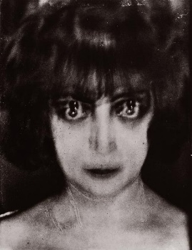

**« Portrait de la marquise de Casati » (1935) :**

1. Description et analyse des œuvres

L’œuvre présente une fille aux traits un peu floutés par un mouvement potentiel de la caméra, la photo est un portrait américain, la fille as les cheveux noires, les lèvres noire et as le symbole « dollars $ » dans les deux yeux. Elle a le haut découvert et le cou à l’air.

Cette photographie pourrait faire penser à un démone, celui de la luxure, par la présence des symboles dollars dans les yeux.

1. Dans quelle mesure la photographie surréaliste révèle-t-elle le caractère fascinant du monde qui nous entoure ?

Elle le révèle par des éléments inattendus qui se glissent dans des éléments du commun, tel que des membre d’un loup mis dans une table ou parfois deux éléments habituel mit ensemble créant un nouvel objet inhabituel tel que l’arbre avec des haches au bout de ses branches.

1. Quels liens avec les poèmes étudiés en classe ?

Desnos à la mystérieuse, pourrait être cette femme que l’on ne connais pas et que Desnos à force d’en avoir rêvé ne pourrais même plus apprécier cette femme. U encore sous le pont Mirabeau, rupture amoureuse, et la femme évoquée par le rythme des vers pourrais-être elle.

1. Le mouvement dada est un mouvement intellectuel, littéraire et artistique du début du XXᵉ siècle, qui se caractérise par une remise en cause de toutes les conventions et contraintes idéologiques, esthétiques et politiques. (cf : <http://bit.ly/2TGMpkq>)
2. <http://www.liberopensiero.eu/wp-content/uploads/2015/09/Violin-dIngres.jpg>
3. 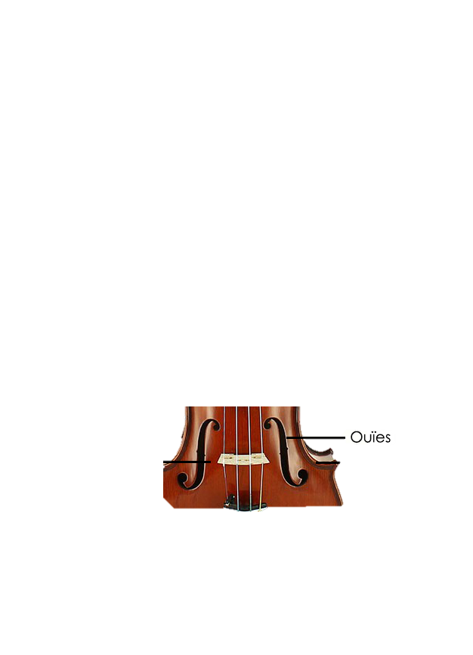<https://www.violon.com/media/wysiwyg/Sch_ma_face_compl_te.jpg>
4. 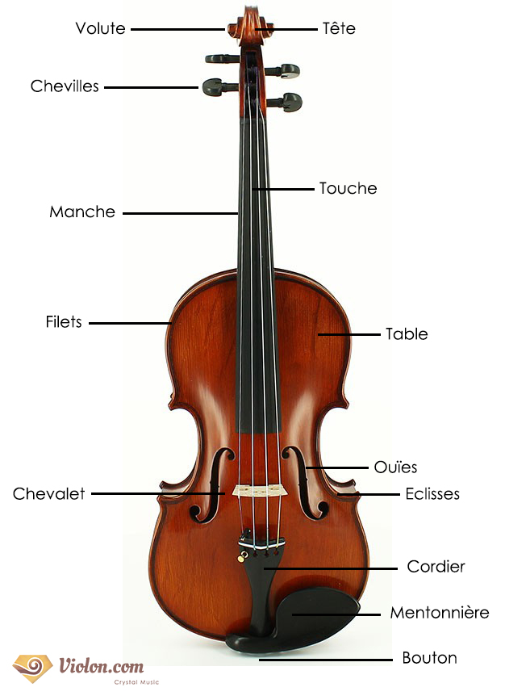 (cf : image du dessus)
5. 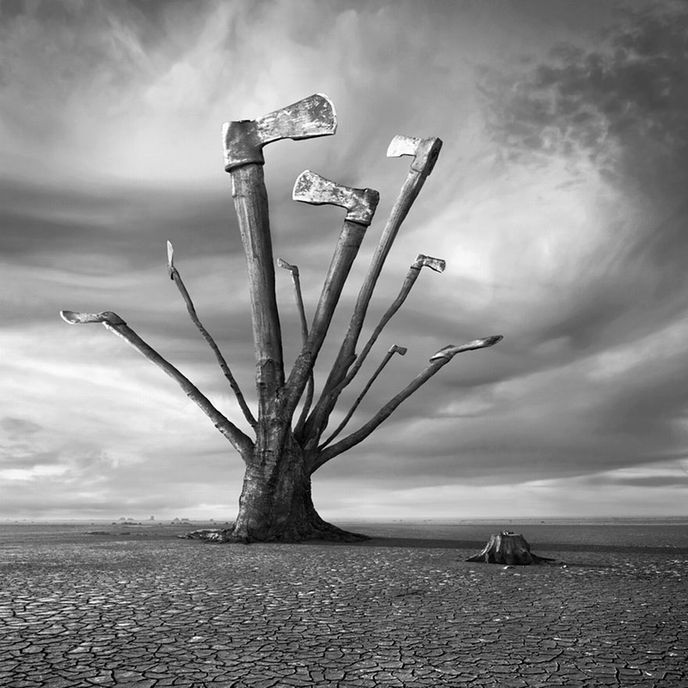 <https://static.boredpanda.com/blog/wp-content/uploads/2014/02/surreal-photo-manipulation-dariusz-klimczak-26.jpg>
6. 